正确对待考试焦虑
邱晨
(南京市秦淮中学)
【教学设计】
考试焦虑是高三学生群体中比较常见的心理现象，不仅影响高三学生的考试发挥，严重甚至会导致头痛、腹泻或是昏厥等症状。学生对考试产生一定程度的心理紧张和焦虑是正常现象，但这种焦虑只能适度，焦虑程度过高或过低都会影响学习效率。我主要通过案例分析、情境创设等方式引出学生的焦虑情绪体验，促使学生了解产生焦虑的原因，让学生学会自我觉察，了解掌握有效缓解过度焦虑的方法。学法上，学生通过小组合作法、归纳探究法等方法学习。
【教学目标】
1．知识与技能：了解考试中高焦虑的消极后果，理解考试焦虑的具体表现，明晰引发考试高焦虑的原因。
2．过程与方法：学会觉察自己的不合理信念，改进自身认知模式，掌握认知调节方法，学会运用积极暗示改善焦虑状态。
3. 情感态度与价值观：以积极态度应对考试焦虑，对考试建立信心，缓解考试中过分紧张的情绪。
【教学重点难点】
1．重点：引导学生掌握缓解考试焦虑的认知调节策略。帮助学生觉察自身的不合理信念，掌握简单的认知调节方法。
2．难点：运用综合性情绪调节策略改善高焦虑学生的情绪状态。
【教学时间】
1课时。
【教学地点】
教室
【教学准备】
多媒体设备、电脑课件等。
【教学步骤】
本课设计为四个板块，分别为：（一）新课导入（二）考试焦虑的内涵（三）考试焦虑的应对之道（四）相信自己。
（一）新课导入
1．听故事：最难的一枪。
2004年雅典奥运会，男子50米步枪决赛扣人心弦，在决定胜负的最后一刻，原本遥遥领先的埃蒙斯却犯下了一个典型的低级错误，把子弹打到了别人的靶子上，而且还打了个十环！这次“诡异无比”的脱靶让他把金牌“免费”送给了中国选手贾占波。2008 年北京奥运会，埃蒙斯的最后一枪再次打出了令人瞠目结舌的 4.4 环，将金牌又亲手让给了中国人：邱健。
请同学们沙场老将埃蒙斯为什么犯下不可思议的低级错误？
请学生分组讨论，并请部分学生就其自身的情况进行分享讨论。
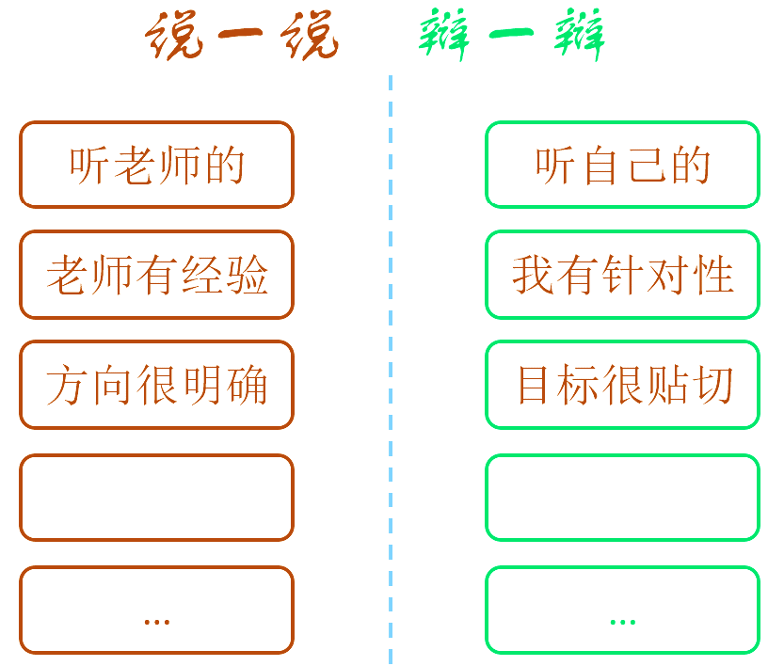
小组讨论：高三 复习该听谁
进入高三，复习什么，该怎么复习，很多同学还拿不定主意。有同学说，我们该听班主任和任课老师的话，他们有经验；有同学说，我们得听自己的话，高考是自己的战斗。谁说的有理呢？请同学们组织一支辩论队，搜集资料，围绕这一问题展开讨论。
教师点评：在机遇和挑战面前，能坚持自我，不轻信盲从，把握住正确的方向，走好自己的人生路。
【教学反思】
通过本节课的教学，我认为有两点需要关注和改善：一是关注学生的学情。一节课的设计要从学生的学情出发，要学会了解和研究学生，一点要弄清楚学生的真实情况，再去设计适合学生的教学活动方案。这样的课堂才能真正做到从学生出发，才能充分去引导学生思考问题和认识问题。二是引导学生进行思考。考试焦虑对于高三学生很常见，而且是一把双刃剑。合理应对考试焦虑，关键在于对考试焦虑本身的理解和接纳。在本节课的教学上，我一直都是尽量去引导学生，启发学生的思考，让学生在体验中感知考试焦虑，在讨论分享中完善对考试焦虑的理解和认知，更从容的应对高三的学业和考试压力。

